1.Hiển thị Title, FirstName, MiddleName, LastNametừ bảng Person.Person

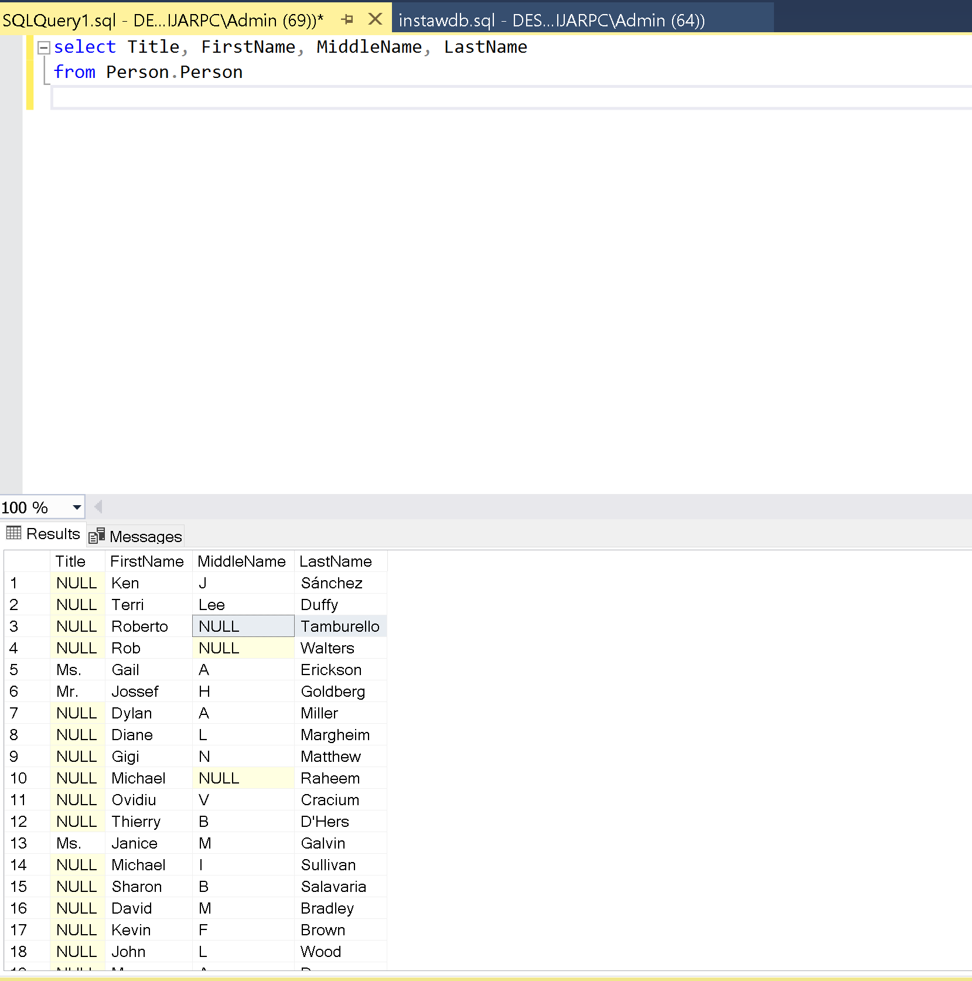

2.Hiển thị Title, FirstName, LastName như là một chuỗi nối nhằm dễ đọc và cung cấp tiêu đề cho cột tên (PersonName).

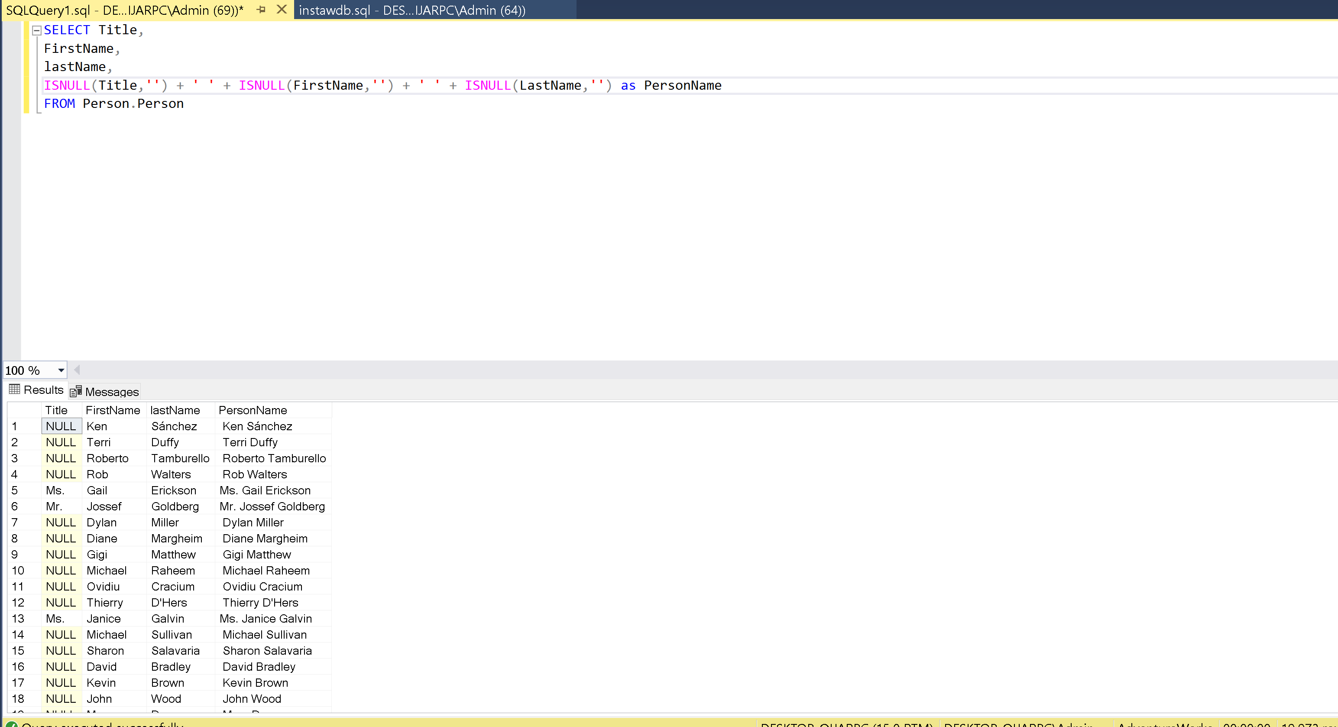

3.Hiển thị chi tiết địa chỉ của tất cả các nhân viên trong bảng Person.Address

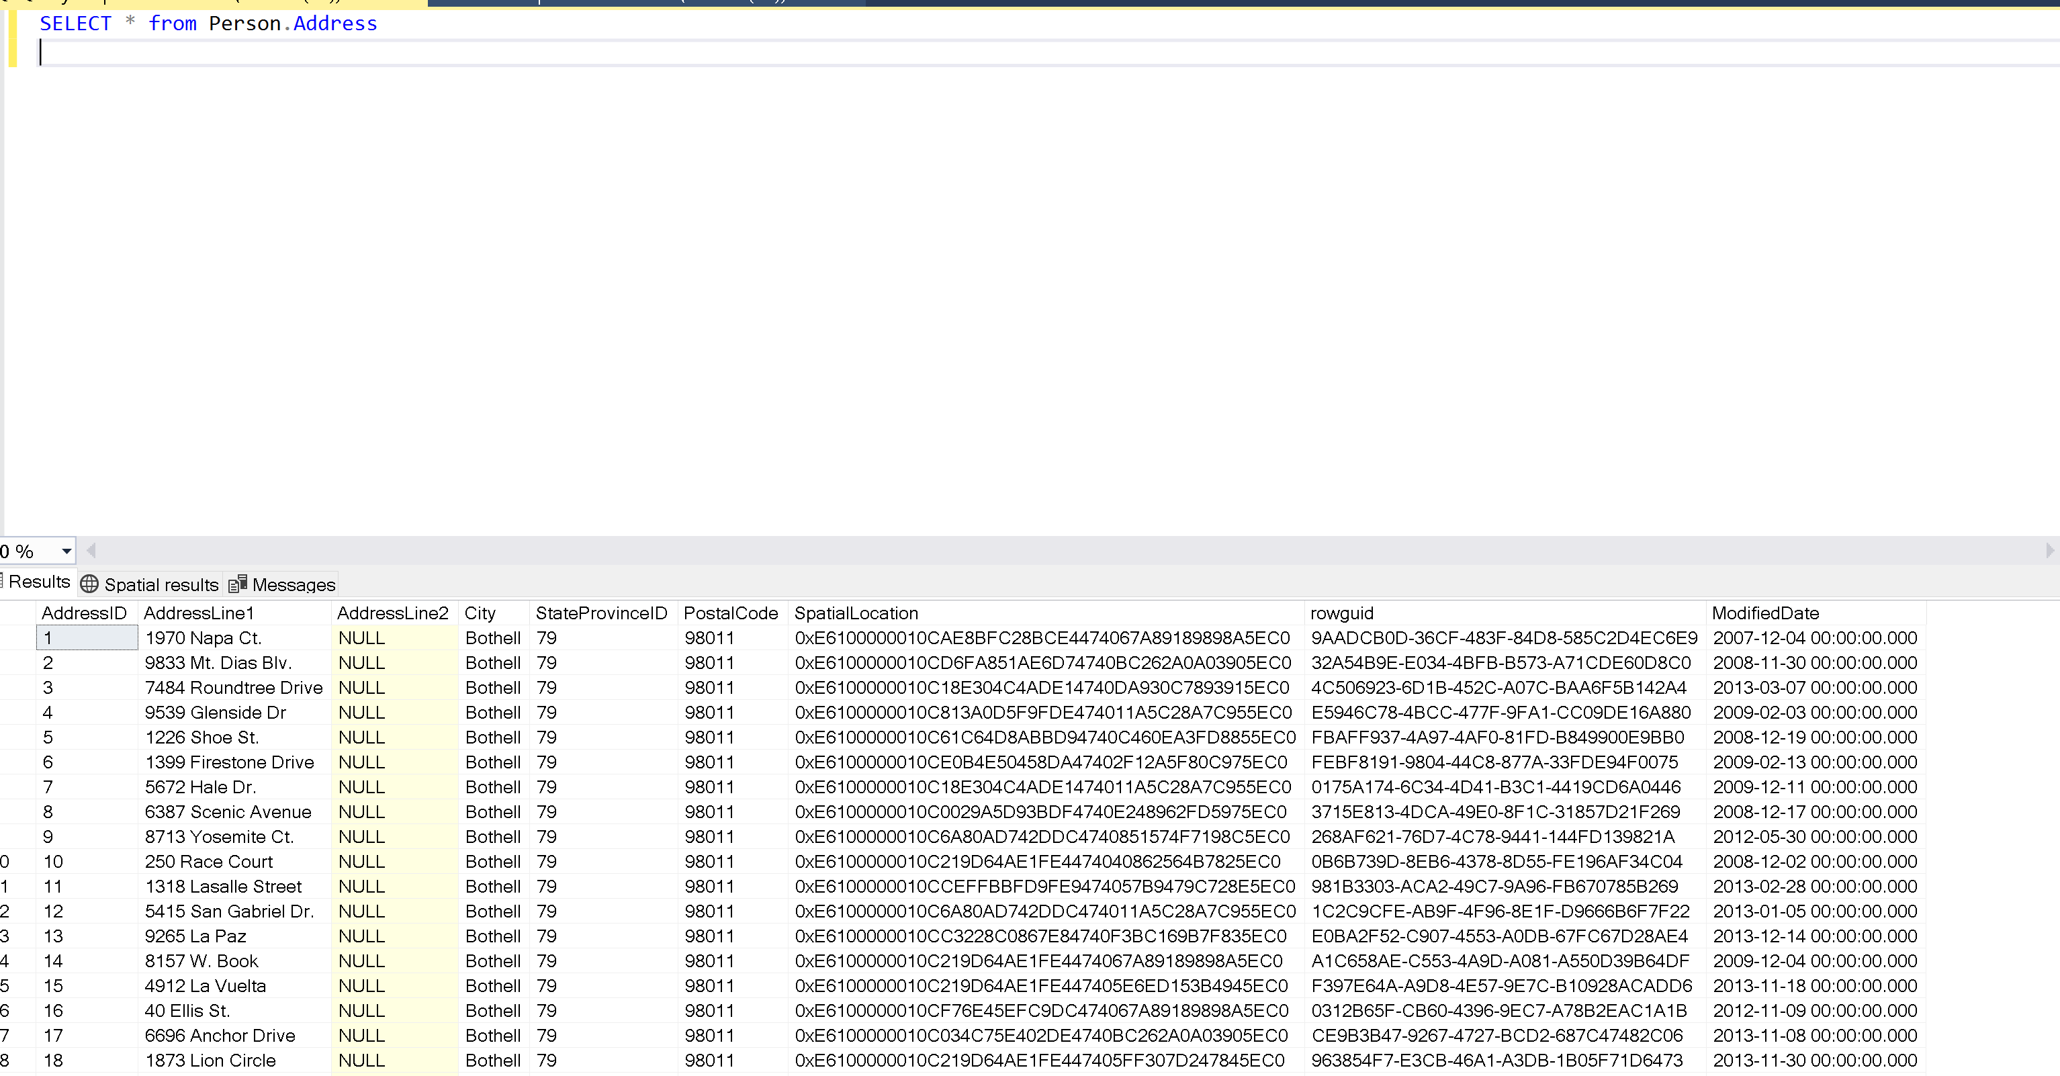

4.Liệt kê tên của các thành phố từ bảng Person.Address và bỏ đi phần lặp lại

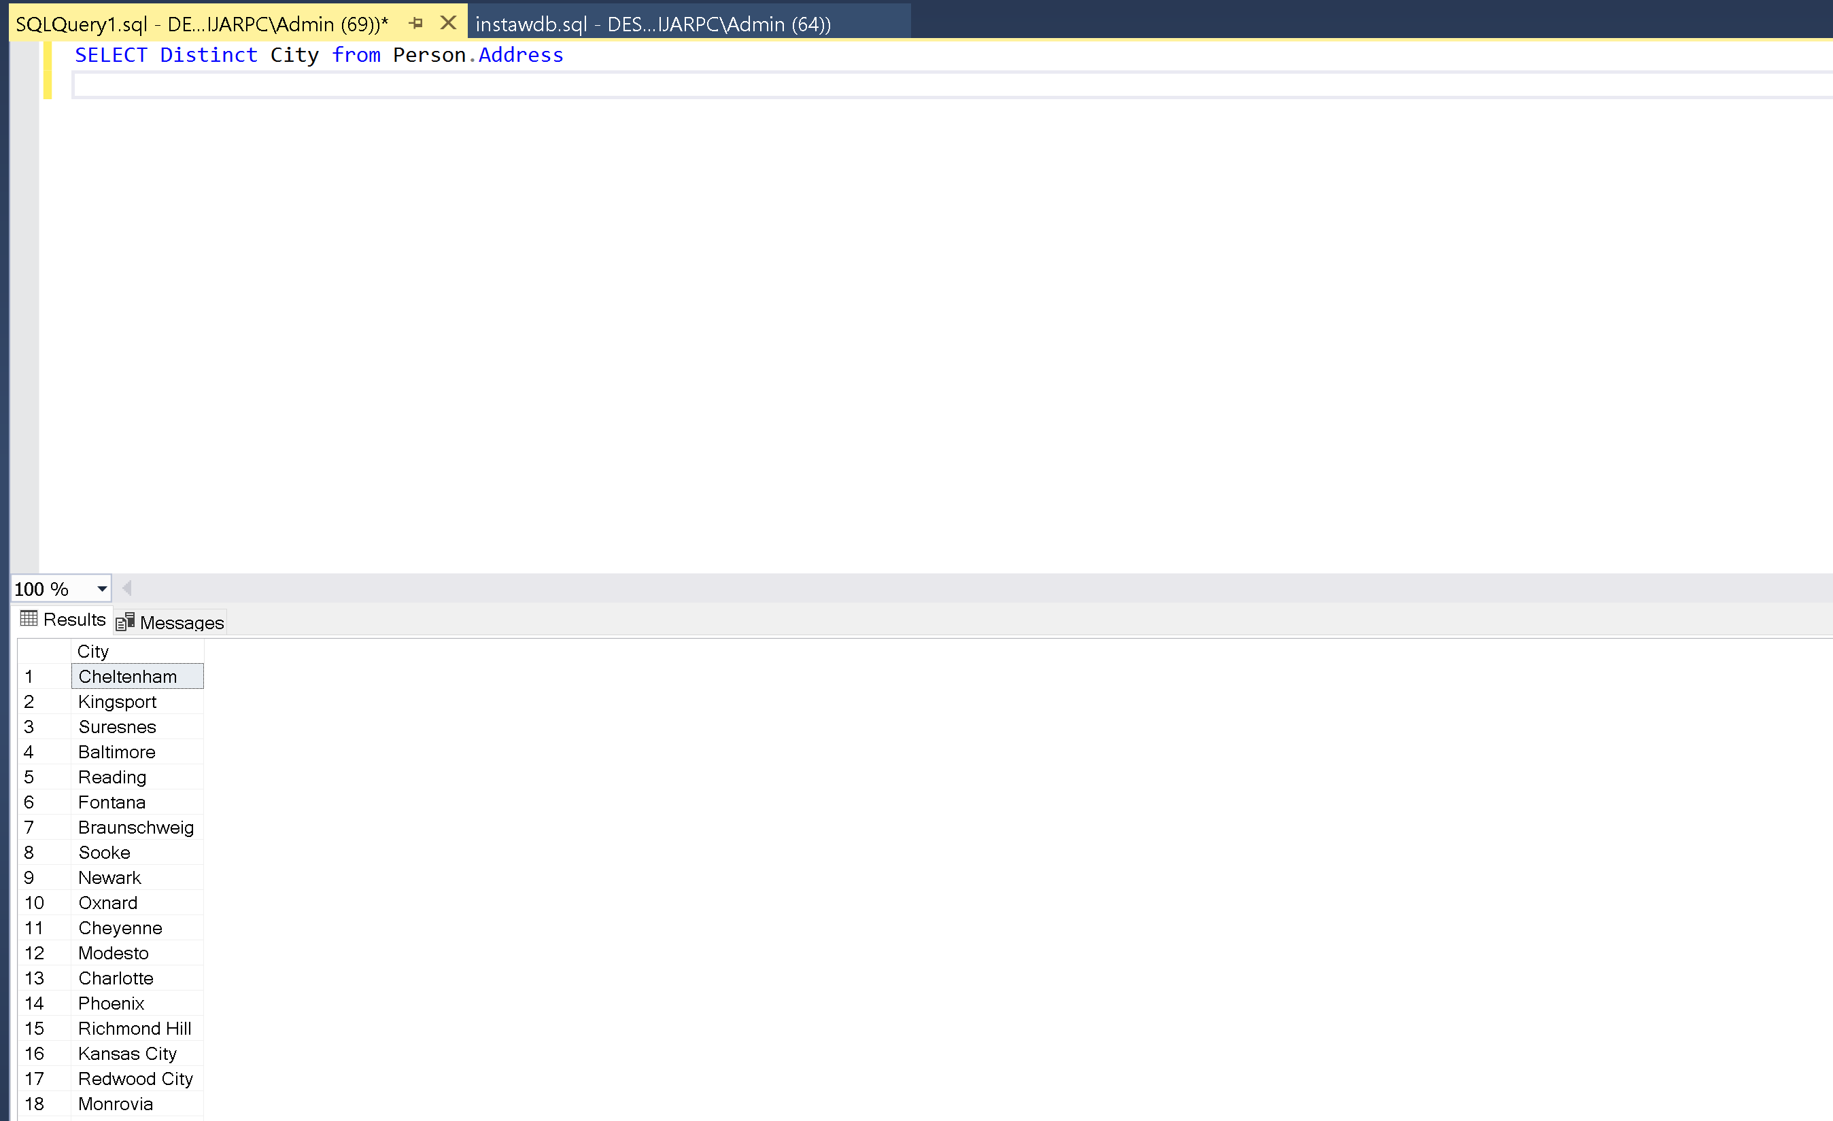

5.Hiển thị chi tiết của 10 bảng ghi đầu tiên của bảng Person.Address.

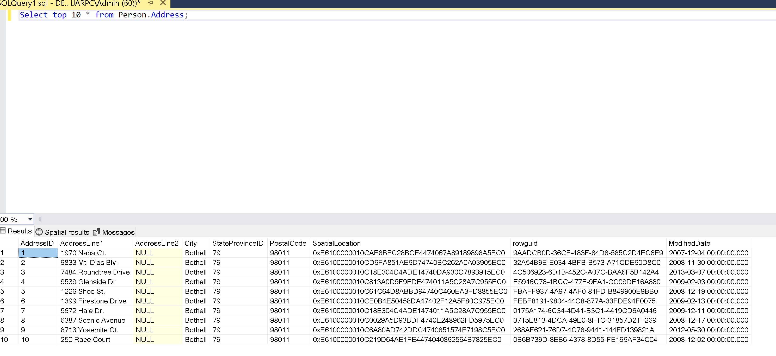

6.Hiển thị trung bình của tỷ giá (Rate) từ bảng HumanResources.EmployeePayHistory.

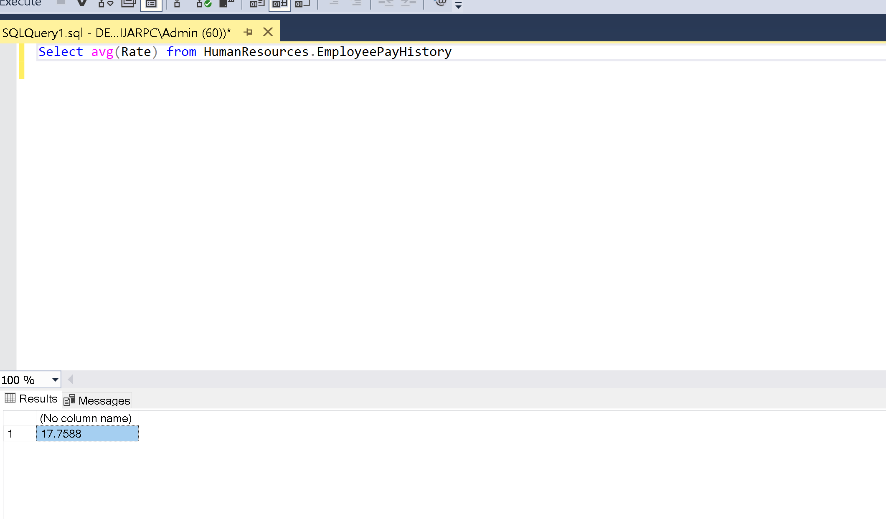

7.Hiển thị tổng số nhân viên từ bảng HumanResources.Employee

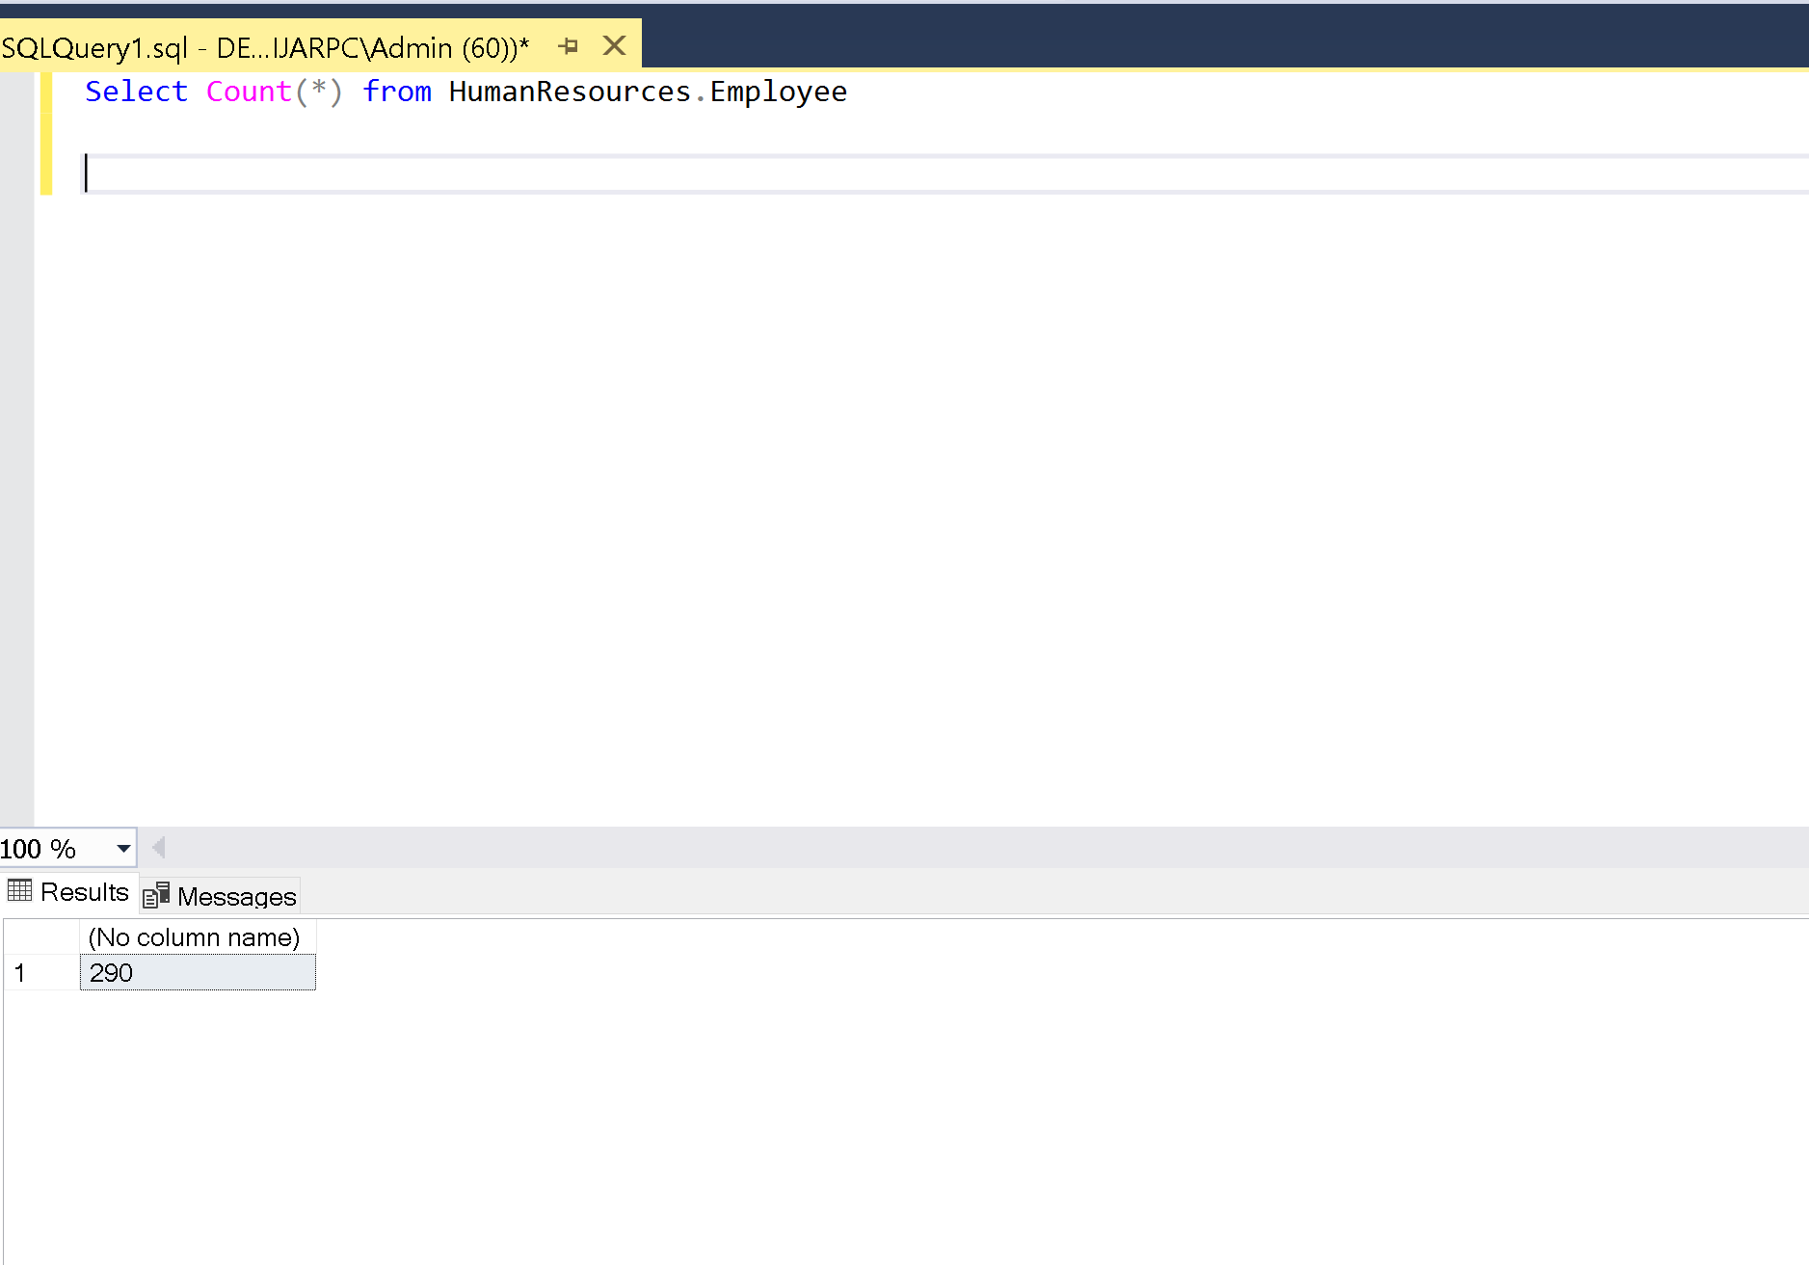

8.Đưa ra danh sách các khách hàng có trên 10 đơn hang:

9.Đưa ra danh sách các mặt hàng chưa từng được đặt hang:

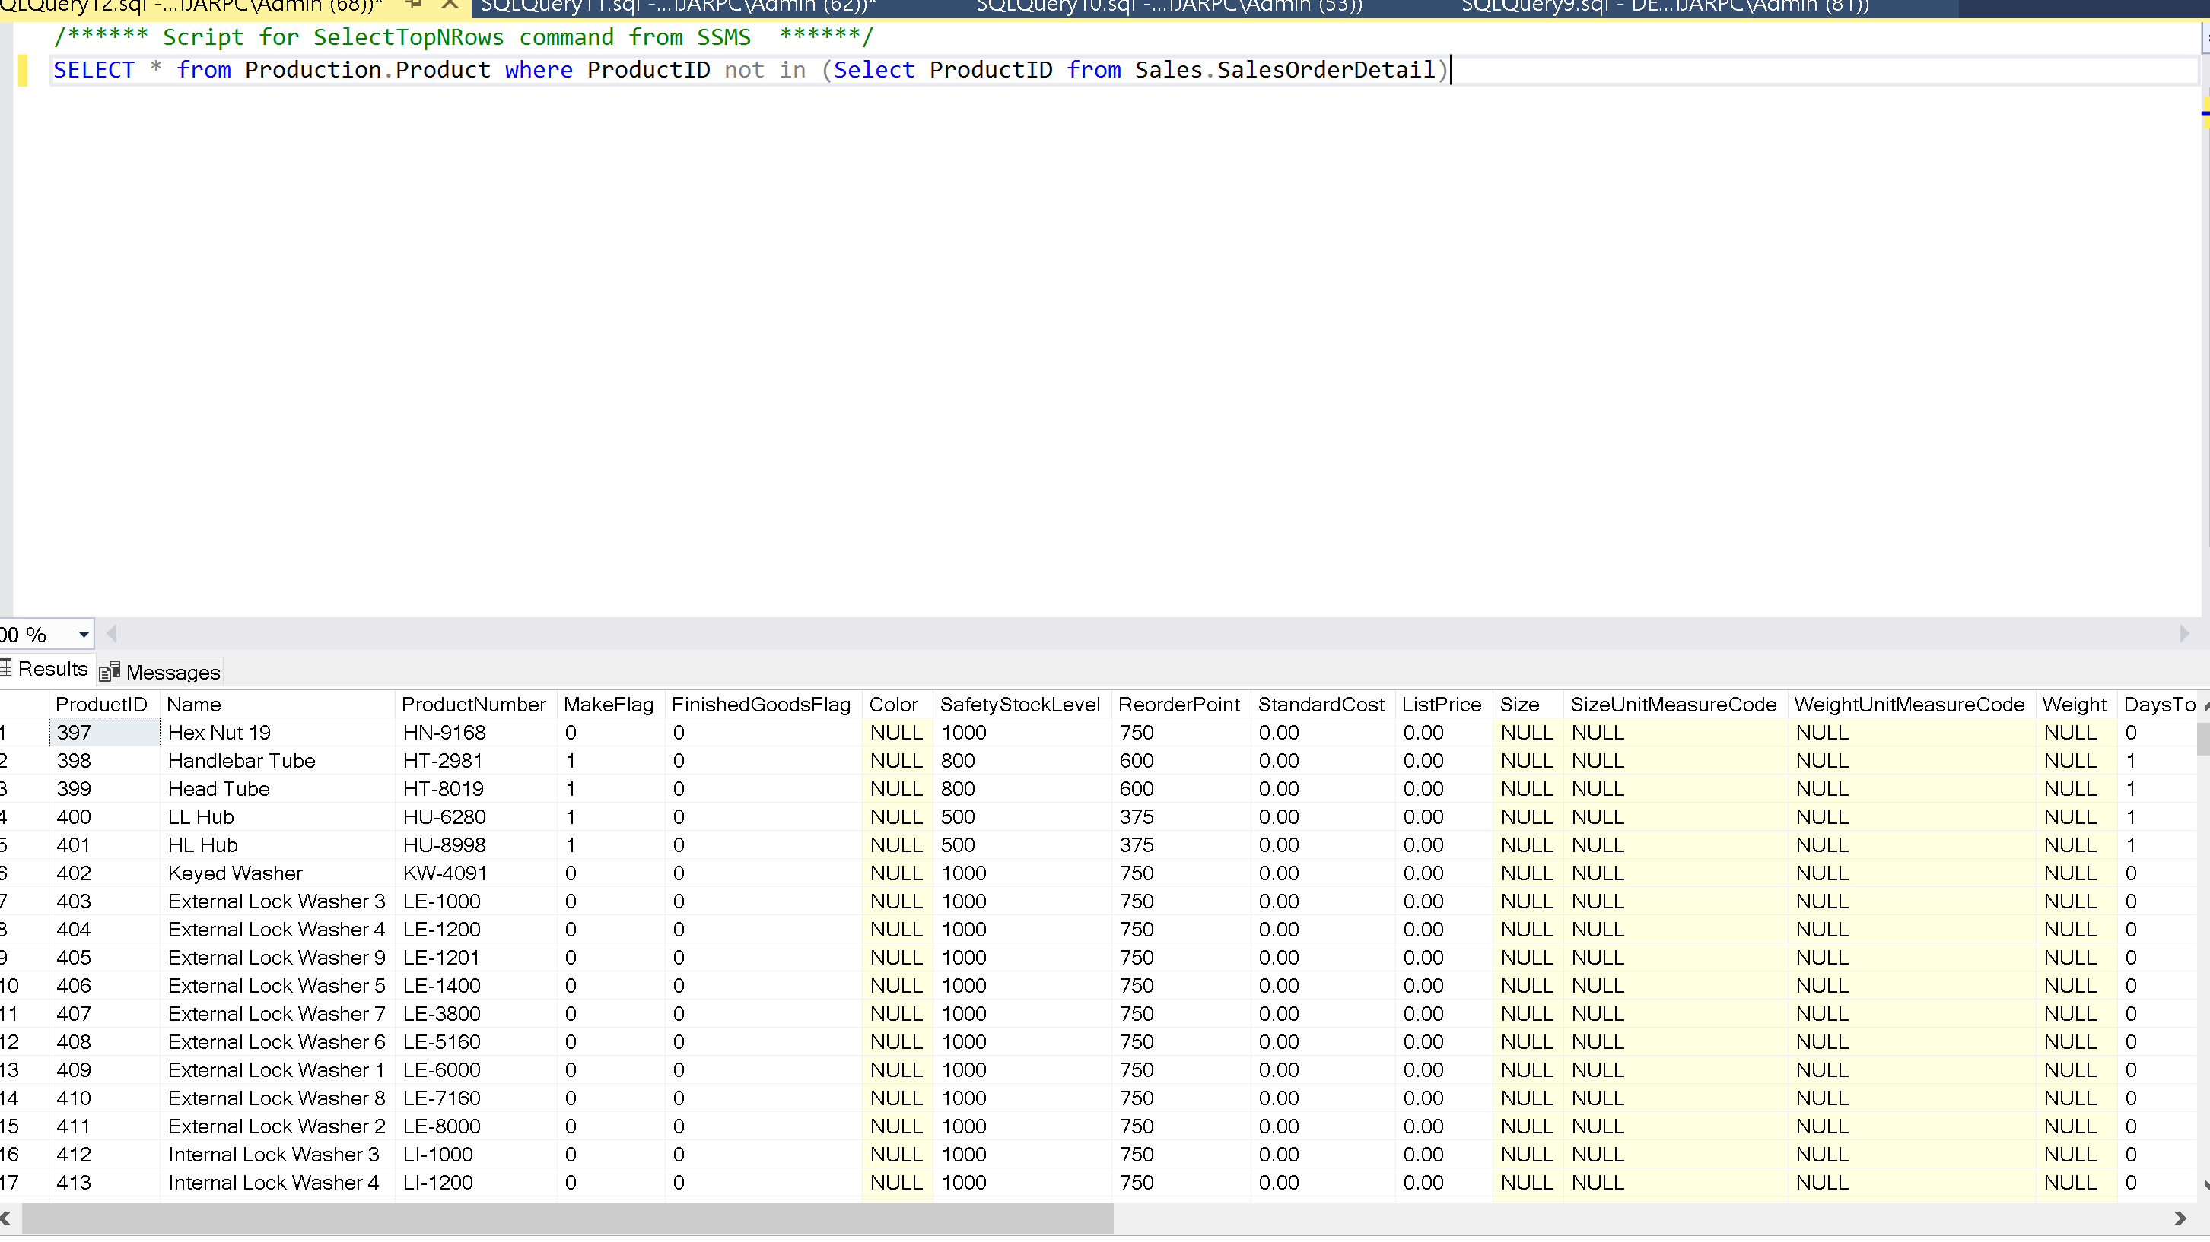

10. So sánh có sử dụng và không sử dụng index trong bảng HumanResources:

* Cú pháp:



* Kết quả:



1. Sử dụng index lên bảng HumanResources.Employee với index được tạo sẵn:

Chỉ cần đọc và execute trên một row để tìm được: 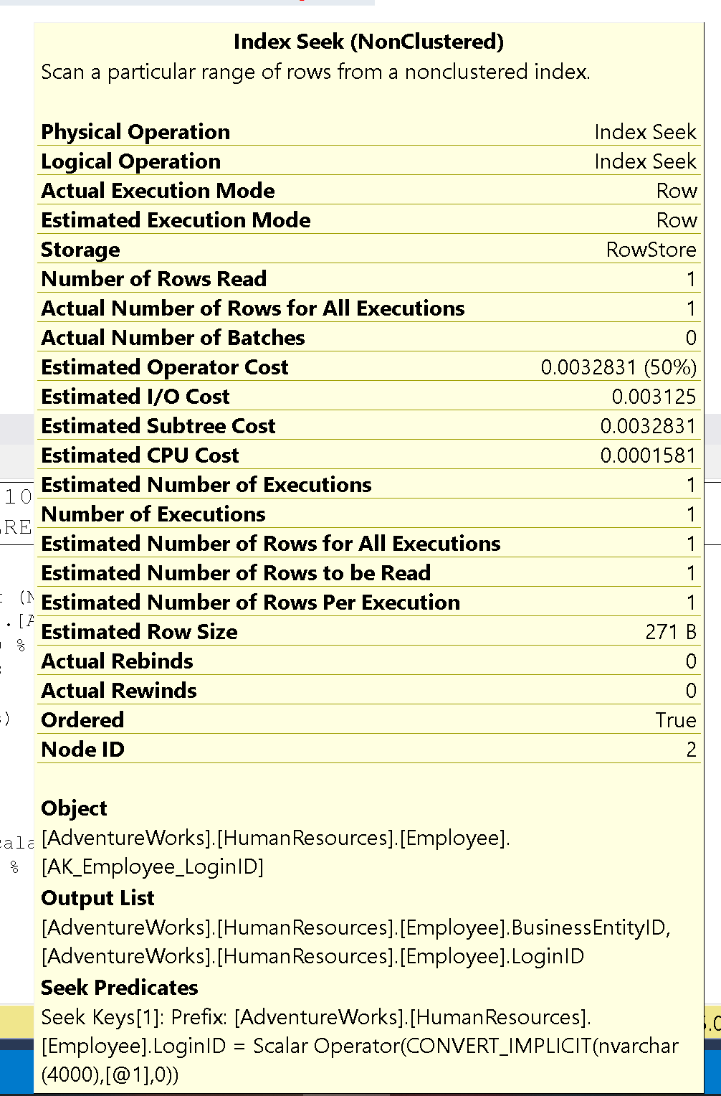

1. Không sử dụng index (disable Index):

Phải đọc trên tất cả 290 row, esitimated operator cost tăng.

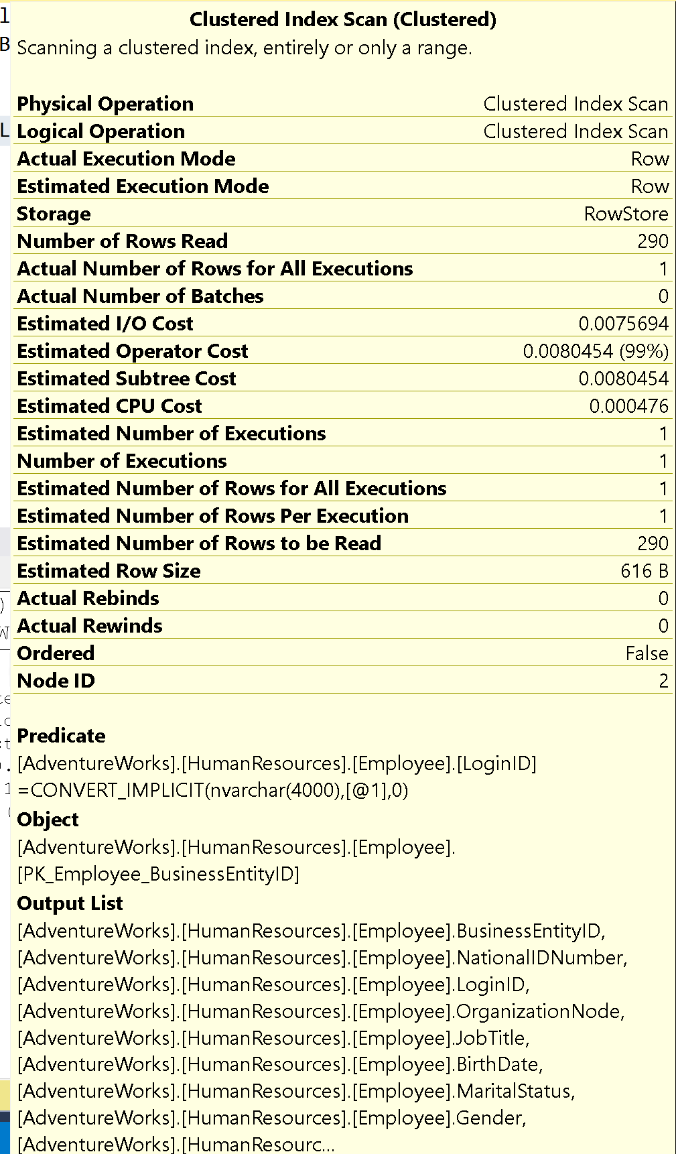

11. Sử dụng clustered index:

* Cú pháp:

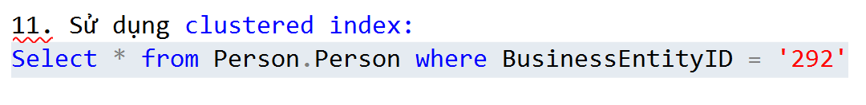

* Kết quả:

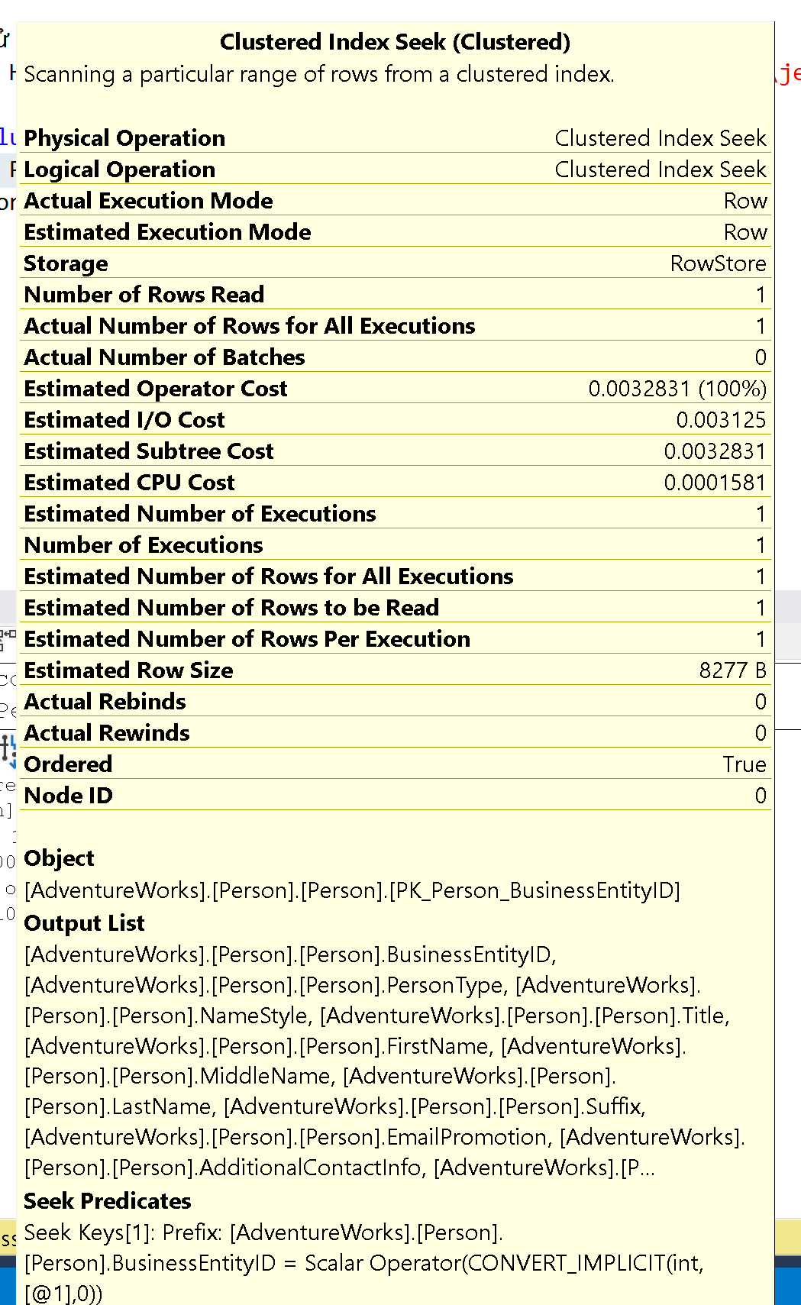

12. Sử dụng non clustered index:

* Cú pháp:

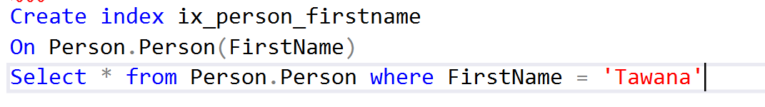

* Kết quả:

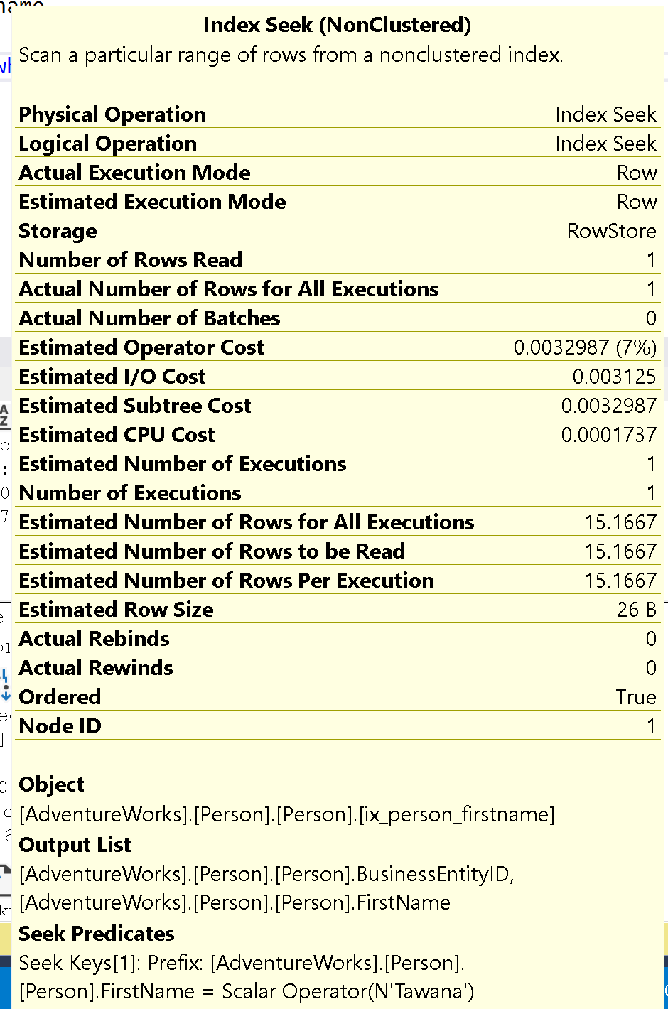

Link File Github

[tungnt29/indexQuery (github.com)](https://github.com/tungnt29/indexQuery)